MEDICINSKI PASOŠ
ZA OSOBE SA AUTIZMOM

Ovaj dokument pomoći će zdravstvenim radnicima da brinu o tebi i tvojim zdravstvenim potrebama na najbolji mogući način

Važno je da sve informacije budu tačne i aktuelne

Dragi zdravstveni radnici,
Molimo vas da izdvojite vreme i pročitate informacije koje ovaj dokument sadrži, pre nego što otpočnete pregled ili lečenje

Moje ime je

______________________________
Datum mog rođenja je

______________________________
Živim u

______________________________
Moj broj telefona je

______________________________
Živim sa

______________________________
Moj primarni staratelj je

______________________________

Broj telefona staratelja

______________________________

Moj izabrani lekar je

______________________________

Broj telefona izabranog lekara

______________________________
Komuniciram uz pomoć

______________________________
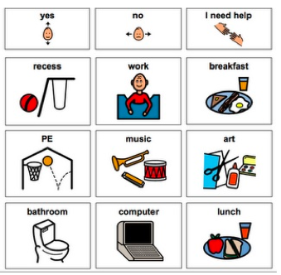 | Najbolji način za komunikaciju samnom je  ______________________________
Podrška koja mi je potrebna da donosim odluke

______________________________
Moje senzorne potrebe su

______________________________

Šta obično radim kada sam pod stresom

______________________________

Kako mi možete pomoći kada sam pod stresom

______________________________

Kako pokazujem da me nešto boli

______________________________

MEDICINSKE POTREBE

Alergičan/alergična sam na

______________________________

Prateća stanja koja imam

______________________________

Terapija koju uzimam

______________________________

Način na koji uzimam svoju terapiju

______________________________

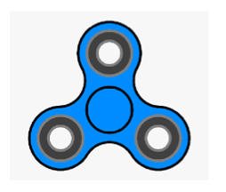 | Način na koji se smirujem  ______________________________
Moja interesovanja i stvari koje volim su

______________________________

Moje poverenje možeš zadobiti ako

______________________________

Stvari koje mi teško padaju

______________________________

Dokument popunio/popunila: ________________________
Srodstvo za pacijentom: ____________________________
Datum popunjavanja: ____________________________

